**1.程序运行环境：**MFC、VS2022

**2.输入输出说明：**

**方程求根**

1. 二分法求方程根

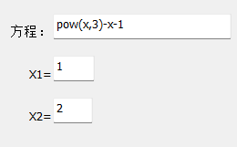

输入：

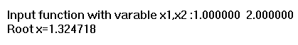

输出：

1. 简单迭代

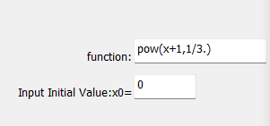

输入：

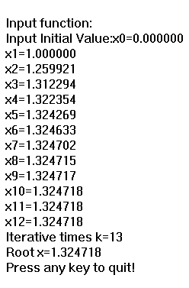

输出：

1. 牛顿迭代

输入：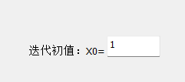

输出：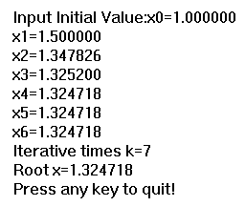

**线性方程求解**

1. Jacobi迭代

输入：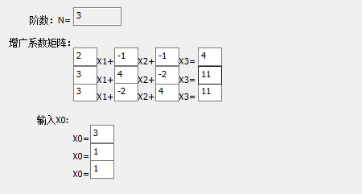

输出：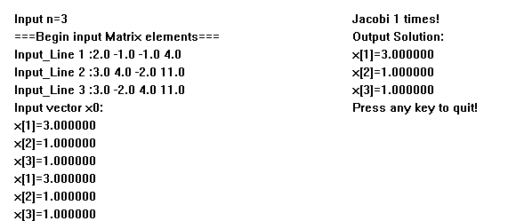

1. Gauss-Seidel迭代

输入：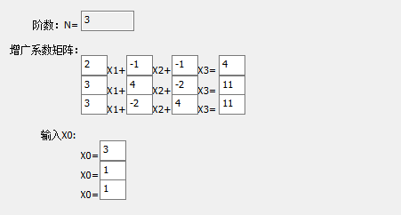

输出：

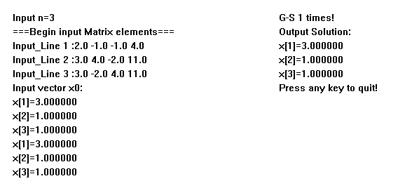

1. Gauss消元法-不选主元

输入：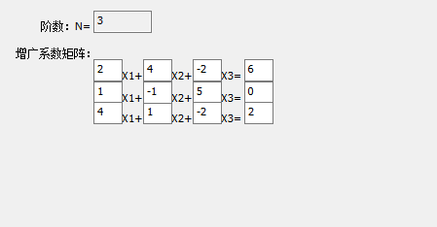

输出：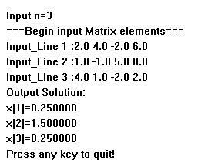

1. Gauss消元法-列选主元

输入：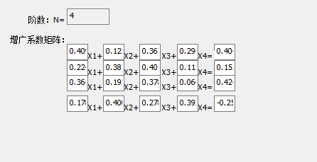

输出：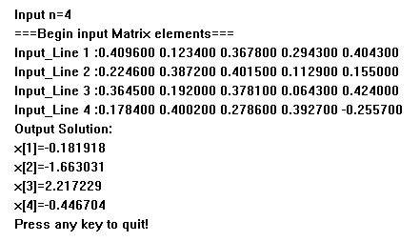

1. 矩阵的LU分解

输入：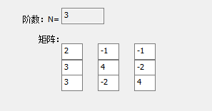

输出：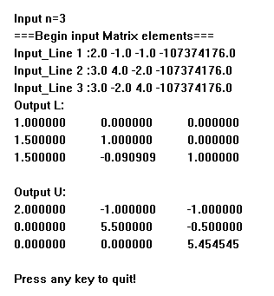

1. Lu分解法求解方程组的解

输入：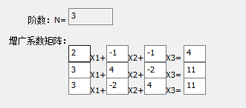

输出：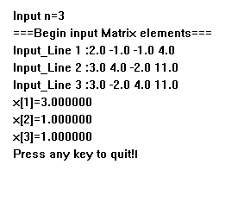

**插值方法**

1. Lagrange

输入：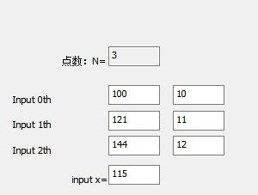

输出：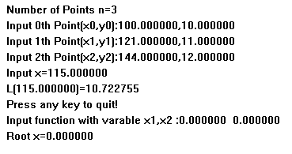

**数值积分**

11、复合t型求积公式

输入：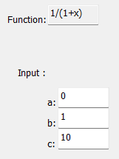

输出：

12、复合simpson求积公式

输入：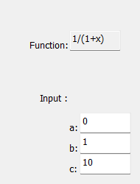

输出：

**常微分方程数组求解**

13、欧拉方法

输入：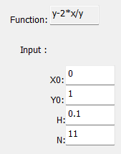

输出：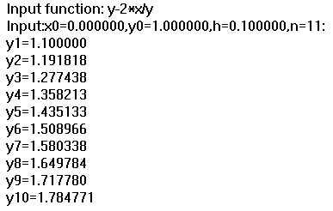

14、改进的欧拉方法

输入：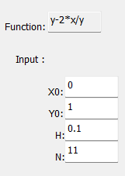

输出：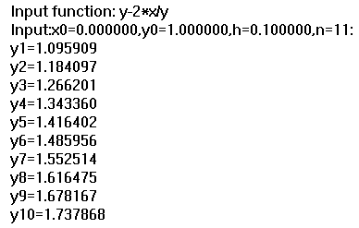

**3.已完成模块**

全部章节模块已完成

**4.组员分工**：

郑建炜：整个程序架构+线性方程求解、插值方法、数值积分等代码模块

谢惠东、严忠源：说明文档+方程求根代码模块

叶俊宏、朱浩东：PPT汇报+常微分方程组求解代码模块